Nama; Muhammad Raflika Dwiyansyah
NIM; 1103210211
Deep Learning Model Dengan Dataset Heart Disease

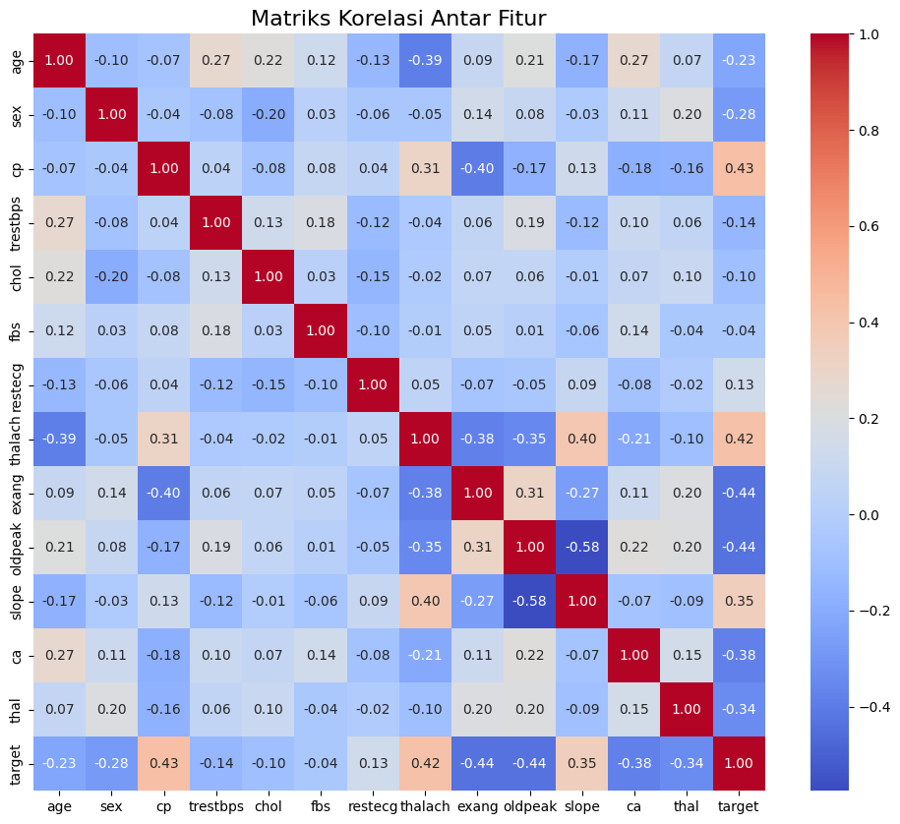
Matriks korelasi pada dataset Heart Disease memberikan gambaran hubungan linier antar fitur serta relevansinya terhadap target (kemungkinan penyakit jantung). Berdasarkan hasil analisis, fitur cp (chest pain) memiliki korelasi positif tertinggi terhadap target (0.43), diikuti oleh thalach (maximum heart rate achieved) dengan nilai korelasi 0.42. Hal ini menunjukkan bahwa tipe nyeri dada dan detak jantung maksimal memiliki kontribusi signifikan dalam menentukan kemungkinan penyakit jantung. Sebaliknya, fitur seperti exang (exercise-induced angina) dan oldpeak (ST depression induced by exercise) memiliki korelasi negatif yang kuat terhadap target, masing-masing dengan nilai -0.44, yang mengindikasikan hubungan terbalik antara nilai fitur ini dan kemungkinan penyakit jantung.
Selain itu, hubungan antar fitur juga memberikan wawasan penting, seperti korelasi negatif antara thalach dan exang (-0.38) serta antara oldpeak dan slope (-0.58), yang menunjukkan adanya hubungan terbalik yang cukup signifikan di antara fitur-fitur ini. Di sisi lain, fitur seperti age, sex, dan chol memiliki korelasi rendah terhadap target, sehingga mungkin memerlukan analisis tambahan untuk menentukan kontribusinya. Fitur dengan hubungan antar fitur yang sangat kuat, seperti oldpeak dan slope, juga perlu diperhatikan untuk menghindari masalah multikolinearitas dalam proses pemodelan.

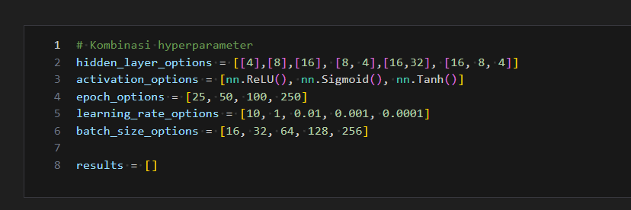
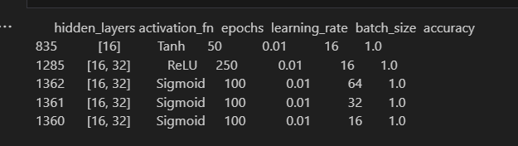
Kombinasi hyperparameter yang diuji meliputi berbagai konfigurasi lapisan tersembunyi seperti [4], [8], [16], [8, 4], hingga konfigurasi lebih kompleks seperti [16, 32] dan [16, 8, 4]. Fungsi aktivasi yang digunakan meliputi ReLU, Sigmoid, dan Tanh, dengan variasi jumlah epoch sebanyak 25, 50, 100, dan 250. Selain itu, nilai learning rate yang diuji berkisar antara 10, 1, 0.01, 0.001, dan 0.0001, serta ukuran batch data yang bervariasi dari 16 hingga 256.
Hasil run menunjukkan lima kombinasi hyperparameter terbaik dengan akurasi sempurna (1.0). Kombinasi tersebut melibatkan konfigurasi hidden layer seperti [16] dan [16, 32], dengan fungsi aktivasi Tanh, ReLU, dan Sigmoid. Jumlah epoch yang optimal adalah 50, 100, dan 250, sementara learning rate terbaik adalah 0.01. Ukuran batch yang paling efektif adalah 16, 32, dan 64. Temuan ini mengindikasikan bahwa konfigurasi hidden layer yang lebih kompleks, fungsi aktivasi yang sesuai, serta jumlah epoch dan learning rate yang tepat mampu meningkatkan performa model secara signifikan. Dengan akurasi maksimum yang tercapai, hasil ini menunjukkan pentingnya eksplorasi dan optimasi hyperparameter dalam membangun model deep learning yang optimal.

